**Servicio Nacional de Aprendizaje (SENA)**

**Centro de Diseño y Metrología**



**MANUAL TÈCNICO**

Construcción de un software para el control y manejo de un historial clínico de pacientes de Ortesis & Prótesis

**Autores:**

Daihana Alexandra Clavijo Gómez 750566

Adison Jesús Jiménez Beltrán 750566

Michael Stiven Rojas Rivas 750566

Cristian Camilo Bastidas Pérez 750566

Miguel Ángel Sánchez Oliveros 750566

Primera Persona Segunda Persona

Instructor. Iván Tovar

INDICE

Introducción……………………………………………………………..……………. Pág.3

1. Objetivos

1.1 Objetivo general….………..………………………………………………. Pág.3

1.2 Objetivos específicos………………………………………………………..Pág.3

2. Plataforma Tecnológicas……………………………………………………………...Pág.

2.1 Características del hardware……………………………………………..….Pág.

2.2 Características del software…………………………………………………Pág.

4. Definición de los requerimientos…………………………………………………….Pág.

4.1 Funcionales………………………………………………………………….Pág.

4.2 No funcionales……………………………………………………………...Pág.

5. Funcionalidades de los procesos……………………………………………………..Pág.

5.1 Diagrama de flujo de datos…………………………………………………Pág.

5.2 Mapas de navegación……………………………………………………….Pág.

6. Diagramas UML……………………………………………………………………..Pág.

6Diagrama de secuencia……………………………………………………...Pág.

6Diagrama de estado…………………………………………………………Pág.

6.3 Diagrama de objetos………………………………………………………...Pág.

6.4 Diagrama de despliegue……………………………………………………..Pág.

6.5 Diagrama de actividades…………………………………………………….Pág.

6.6 Diagrama de colaboración…………………………………………………...Pág.

6.7 Diagrama de componentes………………………………………………......Pág.

7. Bases de datos……………………………………………………………………….Pág.

7.1 Modelo de datos lógico……………………………………………………..Pág.

8. Alcance del sistema

8.1 Diccionario de datos………………………………………………………..Pág.

8.2 MER………………………………………………………………………...Pág.

8.3 Modelo relacional…………………………………………………………...Pág.

9. Glosario………………………………………………………………………………Pág.

INTRODUCCIÓN

Por medio de este documento se va a evidenciar y definir el proyecto que se llevara a cabo junto a la realización del grupo semillero que se está trabajando en el SENA (Centro de Diseño y Metrología) con fin de dar a conocer dicho aplicativo que se está desarrollando para los desarrolladores de prótesis y ortesis facilitando el uso del acceso a la plataforma

Por medio de un aplicativo web, el objetivo de cumplir la necesidad de facilitar las tareas asignadas, ya sea registrar los datos de un paciente según para la necesidad conforme al historial clínico que se requiere sobre el paciente entre otros procesos aplicados en el aplicativo.

1.OBJETIVOS

1.1 OBJETIVO GENERAL

Desarrollar un aplicativo web para el control de los pacientes del laboratorio de prótesis y ortesis con la finalidad de divulgar información acerca de su proceso valorativo.

1.2 OBJETIVOS ESPECIFICOS

1. Analizar las dificultades que presenta el grupo de Órtesis y Prótesis en el control de la documentación de cada paciente.

2. Diseñar un aplicativo web de acuerdo a las necesidades encontradas.

3. Desarrollar un aplicativo de acuerdo con las necesidades del usuario, según parámetros técnicos.

4. Implementar el aplicativo desarrollado para el grupo de ortesis y prótesis

2. PLATAFORMAS TECNOLOGICAS

2.1 CARACTERISTICAS DEL HARDWARE

* Memoria RAM 2GB
* Disco duro de 120GB
* Sistema Operativo Microsoft Windows 7 Home Basic
* Procesador Intel(R) Celeron(R) CPU N2830 @ 2.16GHz, 2159 Mhz, 2 procesadores principales, 2 procesadores lógicos
* Tipo de sistema PC basado en x86 (32 bits)
* Pantalla 14”HD

2.2 CARACTERISTICAS DEL SOFTWARE

* Manejador de base de datos: SQL Server
* Lenguajes de programación: Visual Studio (Bootstrap)
* Servidor de aplicaciones:
* Navegador web: Google Chrome, Firefox, Opera, Internet Explorer, Cómodo

4 DEFINICION DE LOS REQUERIMIENTOS

|  |  |
| --- | --- |
| Identificacion del requerimiento | RF01 |
| Nombre del requerimiento | Autentificación de Usuario. |
| Descripcion del requerimiento | Los usuarios deberán identificarse para acceder a cualquier parte del sistema. |
| Requerimiento NO Funcional | RNF01, RNF02, RNF04, RNF08 |
| Prioridad del requerimiento | Alta |
|  |  |
| Identificacion del requerimiento | RF02 |
| Nombre del requerimiento | Crear Usuarios. |
| Descripcion del requerimiento | Los usuarios deberán tener una cuenta asociada al sistema para acceder a cualquier parte del sistema. |
| Requerimiento NO Funcional | RNF01, RNF02, RNF05, RNF08 |
| Prioridad del requerimiento | Alta |
|  |  |
| Identificacion del requerimiento | RF03 |
| Nombre del requerimiento | Modificar. |
| Descripcion del requerimiento | El sistema permitirá, de acuerdo a el rol de usuario, modificar algunos datos, no sin antes almacenar el usuario que realizó la modificación, qué dato modificó y la fecha y hora de modificación. |
| Requerimiento NO Funcional | RNF01, RNF02, RNF06, RNF07 |
| Prioridad del requerimiento | Alta |
|  |  |
| Identificacion del requerimiento | RF04 |
| Nombre del requerimiento | Consultar Información. |
| Descripcion del requerimiento | El usuario podrá consultar información dependiendo de su rol, teniendo en cuenta esto, podrá acceder a ciertos datos guardados en el sistema. |
| Requerimiento NO Funcional | RNF01, RNF02, RNF07 |
| Prioridad del requerimiento | Alta |
|  |  |
| Identificacion del requerimiento | RF05 |
| Nombre del requerimiento | Auditoría del sistema. |
| Descripcion del requerimiento | El sistema deberá garantizar que se pueda solucionar problemas existentes en la utilización del sistema. Se debe analizar y evaluar los procesos del sistema, proponiendo solución de problemas existentes dentro del sistema utilizado. |
| Requerimiento NO Funcional | RNF03, RNF04, RNF05, RNF06, RNF07, RNF08 |
| Prioridad del requerimiento | Alta |
| Identificacion del requerimiento | RNF01 |
| Nombre del requerimiento | Interfaz del sistema |
| Descripcion del requerimiento | El sistema presentara una interfaz de usuario sencilla pero completa, para que sea de fácil manejo a los usuarios del sistema. |
| Prioridad del requerimiento | Alta |
|  |  |
| Identificacion del requerimiento | RNF02 |
| Nombre del requerimiento | Ayuda en el uso del sistema. |
| Descripcion del requerimiento | La interfaz del usuario presentará un sistema de ayuda para que los mismos usuarios del sistema se les faciliten el uso en cuanto al manejo del sistema. |
| Prioridad del requerimiento | Alta |
|  |  |
| Identificacion del requerimiento | RNF03 |
| Nombre del requerimiento | Mantenimiento. |
| Descripcion del requerimiento | Para poder facilitar los mantenimientos que hará el administrador, el sistema deberá contar con un manual de usuario y con un manual de instalación. El sistema debe permitir actualizarse, generando operaciones de mantenimiento con el menor tiempo posible |
| Prioridad del requerimiento | Alta |
|  |  |
| Identificacion del requerimiento | RNF04 |
| Nombre del requerimiento | Roles de usuario |
| Descripcion del requerimiento | Garantizara al usuario el acceso de información y de las tareas permitidas de acuerdo al perfil que posee. |
| Prioridad del requerimiento | Alta |
|  |  |
| Identificacion del requerimiento | RNF05 |
| Nombre del requerimiento | Desempeño |
| Descripcion del requerimiento | El sistema garantizara a los usuarios un desempeño en cuanto a los datos almacenados en el sistema ofreciéndole una confiabilidad a esta misma. La información almacenada o los registros actualizados podrán ser consultados o actualizados (según el rol de usuario) permanentemente, simultáneamente, sin que se vea afectado el tiempo de respuesta. |
| Prioridad del requerimiento | Alta |
|  |  |
| Identificacion del requerimiento | RNF06 |
| Nombre del requerimiento | Confiabilidad continúa del sistema. |
| Descripcion del requerimiento | La disponibilidad del sistema debe ser continua con un nivel de servicio para los usuarios de 7 días por 24 horas, garantizando un esquema adecuado que permita la posible falla en cualquiera de sus componentes, contar con una contingencia, generación de alarmas. |
| Prioridad del requerimiento | Alta |
|  |  |
| Identificacion del requerimiento | RNF07 |
| Nombre del requerimiento | Respaldo de información |
| Descripcion del requerimiento | El sistema deberá hacer Backus de la información automáticos en las horas de la madrugada, debido a que en estas horas el uso del sistema es bajo o casi nulo. Al garantizar respaldo de la información, se cuenta con una contingencia en caso de que procesos atípicos afecten el estado natural de los datos del sistema |
| Prioridad del requerimiento | Alta |
|  |  |
| Identificacion del requerimiento | RNF08 |
| Nombre del requerimiento | Seguridad del sistema |
| Descripcion del requerimiento | El sistema usará el protocolo SSL/TLS, usando certificados digitales para establecer comunicaciones seguras a través de Internet |
| Prioridad del requerimiento | Alta |
|  |  |
| Identificacion del requerimiento | RNF09 |
| Nombre del requerimiento | No permitir reservas simultáneas sobre una misma habitación. |
| Descripcion del requerimiento | El sistema no debe permitir que se reserve una misma habitación a huéspedes diferentes para una misma fecha. |
| Prioridad del requerimiento | Alta |
|  |  |
| Identificacion del requerimiento | RNF10 |
| Nombre del requerimiento | Trazabilidad |
| Descripcion del requerimiento | Se debe garantizar que sea un sistema trazable, es decir que queden registrados todos y cada uno de los movimientos hechos en el sistema, así como también el usuario que realizó. |
| Prioridad del requerimiento | Alta |

**DIAGRAMAS**

**ACTIVIDADES**

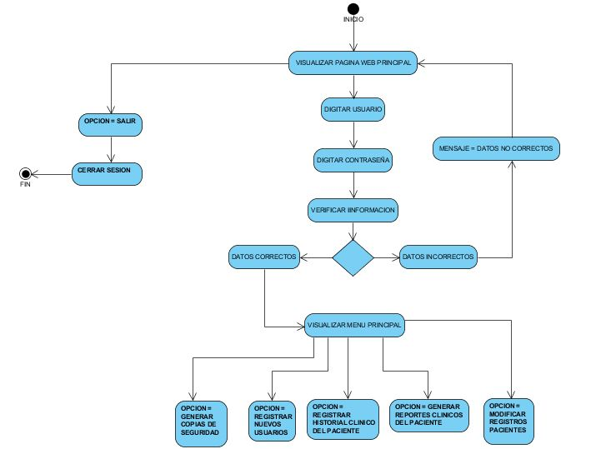

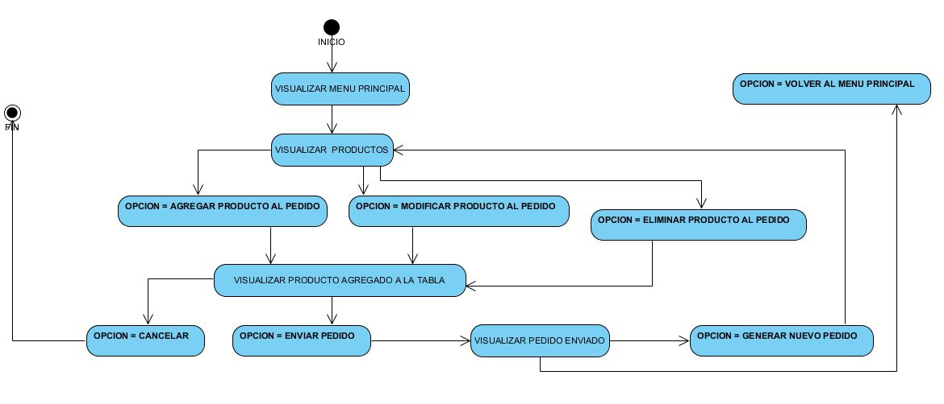

**COMPONENTES**

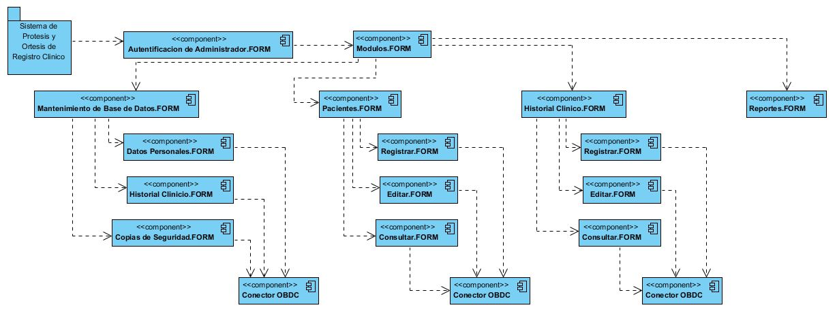

**CASO DE USO Nº1**

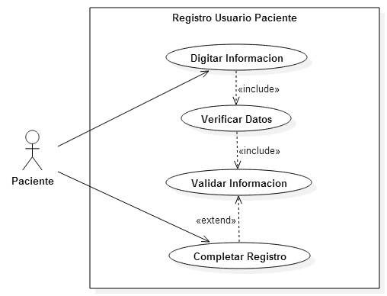

**CASO DE USO Nº2**

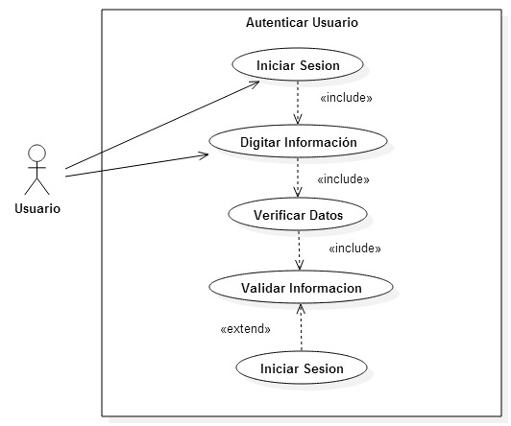

**CASO DE USO Nº3**

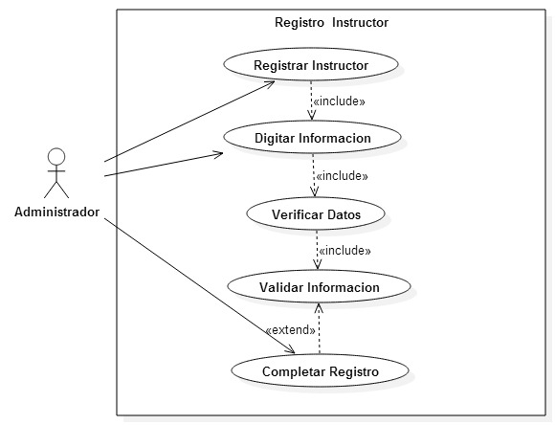

**CASO DE USO Nº4**

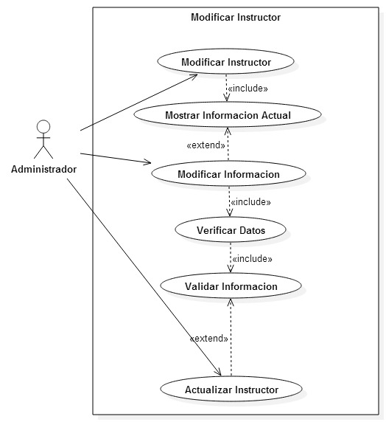

**CASO DE USO Nº5**

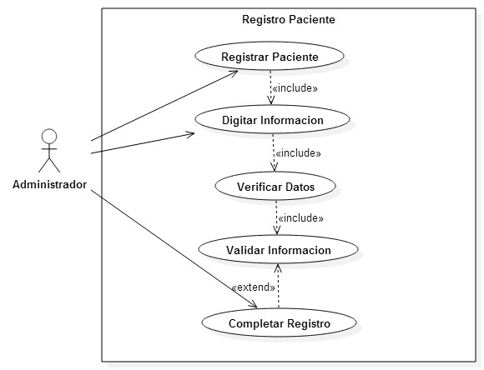

**CASO DE USO Nº6**

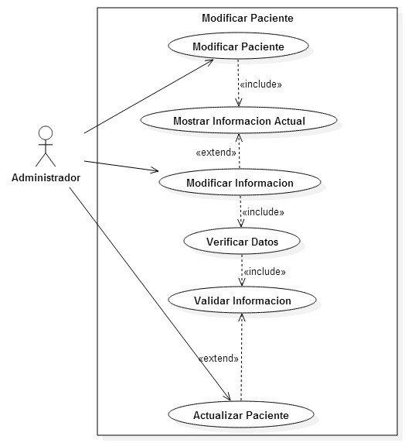

**CASO DE USO Nº 7**

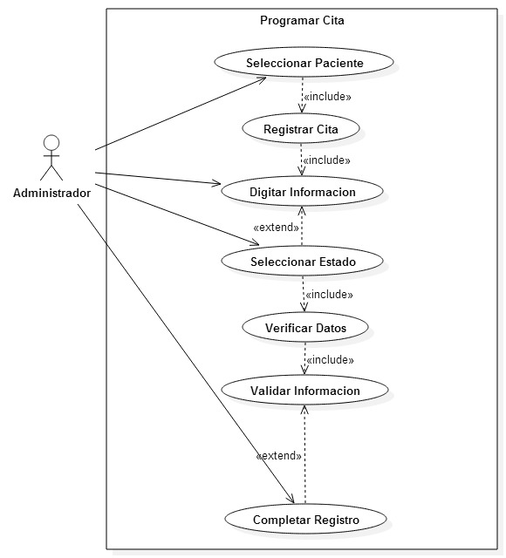

**8.1 Diccionario de datos**

**Tabla 1. Estructura de la tabla de INSTRUCTORES de la base de datos en SQL Server**

|  |  |  |
| --- | --- | --- |
| **Campo** | **Tipo - Longitud** | **Descripción** |
| INST_ID | Int - PK | Primary Key esta se usa para evitar la redundancia de información, y la búsqueda se facilita. |
| INST_nombres | Varchar - 40 | Not Null |
| INST_apellidos | Varchar- 40 | Not Null |
| INST_genero | Varchar - 30 | Not Null |
| INST_fecha_nacimiento | Date | Default, Getdate |
| INST_telefono_principal | Varchar - 30 | Not Null |
| INST_telefono_movil | Varchar - 30 | Not Null |
| INST_direccion | Varchar - 100 | Not Null |
| INST_ciudad | Varchar - 30 | Not Null |
| INST_email | Varchar - 50 | Not Null |
| INST_password | Varchar - 20 | Not Null |
| INST_tarjeta_dni | Varchar - 30 | Not Null |
| INST_numero_dni | Varchar - 30 | Not Null |
| INST_cargo | Varchar - 30 | Not Null |
| INST_profesion | Varchar - 30 | Not Null |
| INST_rol | Varchar - 30 | Not Null |
| INST_estado | Varchar - 30 | Not Null |
| INST_fecha_registro | Date | Default, Getdate |

**Tabla 2. Estructura de la tabla PACIENTES de la base de datos en SQL Server**

|  |  |  |
| --- | --- | --- |
| **Campo** | **Tipo - Longitud** | **Descripción** |
| PACI_ID | Int - PK | Primary Key |
| PACI_nombres | Varchar - 40 | Not Null |
| PACI_apellidos | Varchar - 40 | Not Null |
| PACI_genero | Varchar - 30 | Not Null |
| PACI_fecha_nacimiento | Date | Default, Getdate |
| PACI_telefono_principal | Varchar - 30 | Not Null |
| PACI_telefono_movil | Varchar - 30 | Not Null |
| PACI_direccion | Varchar - 100 | Not Null |
| PACI_ciudad | Varchar - 30 | Not Null |
| PACI_email | Varchar - 50 | Not Null |
| PACI_tarjeta_dni | Varchar - 30 | Not Null |
| PACI_numero_dni | Varchar - 30 | Not Null |
| PACI_password | Varchar - 20 | Not Null |
| PACI_rol | Varchar - 30 | Not Null |
| PACI_estado | Varchar - 30 | Not Null |
| PACI_fecha_registro | Date | Default, Getdate |

**Tabla 3. Estructura de la tabla PROVEEDORES de la base de datos en SQL Server**

|  |  |  |
| --- | --- | --- |
| **Campo** | **Tipo - Longitud** | **A Utilizar** |
| PROV_ID | Int - PK | Primary Key |
| PROV_nombres | Varchar - 40 | Not Null |
| PROV_apellidos | Varchar - 40 | Not Null |
| PROV_genero | Varchar - 30 | Not Null |
| PROV_telefono_principal | Varchar - 30 | Not Null |
| PROV_telefono_movil | Varchar - 30 | Not Null |
| PROV_direccion | Varchar - 100 | Not Null |
| PROV_email | Varchar - 50 | Not Null |
| PROV_fecha_registro | Date | Default, Getdate |

**Tabla 5. Estructura de la tabla PRODUCTOS de la base de datos en SQL Server**

|  |  |  |
| --- | --- | --- |
| **Campo** | **Tipo - Longitud** | **Descripción** |
| PROD_ID | Int - PK | Primary Key |
| PROD_nombre | Varchar | Not Null |
| PROD_tipo | Varchar | Not Null |
| PROD_descripcion | Varchar | Not Null |
| PROD_cantidad | Int - PK | Primary Key |
| PROD_fecha_registro | Date | Default, Getdate |

**Tabla 6. Estructura de la tabla HISTORIAL_CLINICO_REGISTROS de la base de datos en SQL Server.**

|  |  |  |
| --- | --- | --- |
| **Campo** | **Tipo – Longitud** | **Descripción** |
| HIST_ID | Int - PK | Primary Key |
| HIST_fecha_registro | Date | Default, Getdate |
| HIST_registro | Int - PK | Primary Key |
| HIST_codigo | Int - PK | Primary Key |

**Tabla 7. Estructura de la tabla HISTORIAL_CLINICO_DATOS_GENERALES_PACIENTE_ANAMNESIS de la base de datos en SQL Server.**

|  |  |  |
| --- | --- | --- |
| **Campo** | **Tipo - Longitud** | **Descripción** |
| HIST_ID | Int - PK | Primary Key |
| HIST_fecha_registro | Date | Default, Getdate |
| HIST_registro | Int - PK | Primary Key |
| HIST_codigo | Int - PK | Primary Key |
| HIST_DGPA_ID | Int - PK | Primary Key |
| PACI_nombres | Varchar | Not Null |
| PACI_apellidos | Varchar | Not Null |
| HIST_EPS | Varchar | Not Null |
| PACI_genero | Varchar | Not Null |
| HIST_EDAD | Int - PK | Primary Key |
| HIST_ESTATURA | Varchar | Not Null |
| HIST_PESO | Varchar | Not Null |
| HIST_ESTADO_CIVIL | Varchar | Not Null |
| PACI_telefono_principal | Varchar | Not Null |
| PACI_email | Varchar | Not Null |
| PACI_tarjeta_dni | Varchar | Not Null |
| PACI_numero_dni | Varchar | Not Null |
| PACI_telefono_movil | Varchar | Not Null |
| PACI_direccion | Varchar | Not Null |
| PACI_ciudad | Varchar | Not Null |

**Tabla 8. Estructura de la tabla HISTORIAL_CLINICO_PERSONA_RESPONSABLE_ANAMNESIS de la base de datos en SQL Server.**

|  |  |  |
| --- | --- | --- |
| **Campo** | **Tipo - Longitud** | **Descripción** |
| HIST_ID | Int - PK | Primary Key |
| HIST_fecha_registro | Date | Default, Getdate |
| HIST_registro | Int - PK | Primary Key |
| HIST_codigo | Int - PK | Primary Key |
| HIST_PREA_ID | Int - PK | Primary Key |
| HIST_persona_responsable | Varchar - 40 | Not Null |
| HIST_parentesco | Varchar - 40 | Not Null |
| HIST_paren_tarjeta_dni | Varchar - 50 | Not Null |
| HIST_paren_numero_dni | Varchar - 30 | Not Null |
| HIST_paren_direccion | Varchar - 100 | Not Null |
| HIST_paren_telefono_principal | Varchar - 30 | Not Null |
| HIST_paren_telefono_movil | Varchar - 30 | Not Null |
| HIST_paren_ciudad | Varchar - 30 | Not Null |

**Tabla 9. Estructura de la tabla HISTORIAL_CLINICO_ESTADO_GENERAL_SALUD_ANAMNESIS de la base de datos en SQL Server.**

|  |  |  |
| --- | --- | --- |
| **Campo** | **Tipo - Longitud** | **Descripción** |
| HIST_ID | Int - PK | Primary Key |
| HIST_fecha_registro | Date | Default, Getdate |
| HIST_registro | Int - PK | Primary Key |
| HIST_codigo | Int - PK | Primary Key |
| HIST_EGSA_ID | Int - PK | Primary Key |
| HIST_problemas_cardiovasculares | VARCHAR - 50 | Not Null |
| HIST_problemas_circulatorios | VARCHAR - 50 | Not Null |
| HIST_diabetes | VARCHAR - 50 | Not Null |
| HIST_neuropatia_sistema_nervioso | VARCHAR - 50 | Not Null |
| HIST_alergias | VARCHAR - 50 | Not Null |
| HIST_coordinacion_equilibrio_mareo | VARCHAR - 50 | Not Null |
| HIST_infecciones | VARCHAR - 50 | Not Null |
| HIST_toma_medicamentos | VARCHAR - 50 | Not Null |
| HIST_efectos_medicacion | VARCHAR - 50 | Not Null |
| HIST_medicamentos_dosis | VARCHAR - 50 | Not Null |
| HIST_otros_sintomas | VARCHAR - 50 | Not Null |
| HIST_otras_enfermedades | VARCHAR - 50 | Not Null |
| HIST_dolores | VARCHAR - 50 | Not Null |
| HIST_otras_limitaciones | VARCHAR - 50 | Not Null |
| HIST_atencedentes_personales | VARCHAR - 50 | Not Null |
| HIST_antecedentes_familiares | VARCHAR - 50 | Not Null |

**Tabla 10. Estructura de la tabla HISTORIAL_CLINICO_ENTORNO_SOCIAL_DIAGNOSTICO de la base de datos en SQL Server.**

|  |  |  |
| --- | --- | --- |
| **Campo** | **Tipo - Longitud** | **Descripción** |
| HIST_ID | Int - PK | Primary Key |
| HIST_fecha_registro | Date | Default, Getdate |
| HIST_registro | Int - PK | Primary Key |
| HIST_codigo | Int - PK | Primary Key |
| HIST_ENSD_ID | Int - PK | Primary Key |
| HIST_tipo_vivienda | Varchar - 50 | Not Null |
| HIST_numero_pisos | Int - PK | Primary Key |
| HIST_cond_vivienda | Varchar - 50 | Not Null |
| HIST_tipo_terreno | Varchar - 50 | Not Null |
| HIST_zona_vivienda | Varchar - 50 | Not Null |
| HIST_espacios_acseso | Varchar - 50 | Not Null |
| HIST_personas_que_vive | Varchar - 50 | Not Null |

**Tabla 11. Estructura de la tabla HISTORIAL_CLINICO_CHEKEO_DIAGNOSTICO de la base de datos en SQL Server.**

|  |  |  |
| --- | --- | --- |
| **Campo** | **Tipo - Longitud** | **Descripción** |
| HIST_ID | INT - PK | Primary Key |
| HIST_fecha_registro | DATE | Default, Getdate |
| HIST_registro | INT - PK | Primary Key |
| HIST_codigo | INT - PK | Primary Key |
| HIST_CHED_ID | INT - PK | Primary Key |
| HIST_principal_patologia | VARCHAR - 50 | Not Null |
| HIST_zona_afectadas | VARCHAR - 50 | Not Null |
| HIST_diagnostico_o_evolucion_enfermedad | VARCHAR - 200 | Not Null |
| HIST_dolor_especifico | VARCHAR - 50 | Not Null |
| HIST_tipo_dolor_especifico | VARCHAR - 50 | Not Null |
| HIST_valor | VARCHAR - 50 | Not Null |
| HIST_tiempo | VARCHAR - 50 | Not Null |
| HIST_sensibilidad | VARCHAR - 50 | Not Null |
| HIST_desc | VARCHAR - 50 | Not Null |
| HIST_zonas_sensibles | VARCHAR - 50 | Not Null |
| HIST_zonas_maltratadas | VARCHAR - 50 | Not Null |
| HIST_tipo_zonas_maltratadas | VARCHAR - 50 | Not Null |
| HIST_sicatrizacion | VARCHAR - 50 | Not Null |
| HIST_condcion_piel | VARCHAR - 50 | Not Null |
| HIST_areas_anormales | VARCHAR - 50 | Not Null |
| HIST_atrofia_volumen | VARCHAR - 50 | Not Null |
| HIST_contracturas | VARCHAR - 50 | Not Null |
| HIST_diagnostico_aritculaciones_derecha | VARCHAR - 50 | Not Null |
| HIST_diagnostico_aritculaciones_izquierda | VARCHAR - 50 | Not Null |

**Tabla 12. Estructura de la tabla HISTORIAL_CLINICO_ACTIVIDADES_DIARIAS_DIAGNOSTICO de la base de datos en SQL Server.**

|  |  |  |
| --- | --- | --- |
| **Campo** | **Tipo - Longitud** | **Descripción** |
| HIST_ID | Int - PK | Primary Key |
| HIST_fecha_registro | Date | Default,Getdate |
| HIST_registro | Int - PK | Primary Key |
| HIST_codigo | Int - PK | Primary Key |
| HIST_ACDD_ID | Int _ PK | Primary Key |
| HIST_upcacion | Varchar - 50 | Not Null |
| HIST_actividades_diarias | Varchar - 50 | Not Null |
| HIST_escaleras_ramplas | Varchar - 50 | Not Null |
| HIST_MAX_DISTANCIA_CAMINANDO | Varchar - 50 | Not Null |
| HIST_tiempo_maxX_caminar | Varchar - 50 | Not Null |
| HIST_medios_transportes | Varchar - 50 | Not Null |
| HIST_ayudas_tecnicas | Varchar - 50 | Not Null |
| HIST_ayuda_personal_cuidador | Varchar - 50 | Not Null |

**Tabla 13. Estructura de la tabla HISTORIAL_CLINICO_FUERZA_MUSCULAR_EXAMEN_FISICO de la base de datos en SQL Server.**

|  |  |  |
| --- | --- | --- |
| **Campo** | **Tipo - Longitud** | **Descripción** |
| HIST_ID | Int - PK | Primary Key |
| HIST_fecha_registro | Date | Default,Getdate |
| HIST_registro | Int - PK | Primary Key |
| HIST_codigo | Int - PK | Primary Key |
| HIST_FMEX_ID | Int - PK | Primary Key |
| HIST_musculo_gluteo_mayor | Varchar - 50 | Not Null |
| HIST_musculo_psoas | Varchar - 50 | Not Null |
| HIST_musculo_aductor_medio_mayor_menor | Varchar - 50 | Not Null |
| HIST_musculo_gluteo_medio | Varchar - 50 | Not Null |
| HIST_musculo_gluteo_menor | Varchar - 50 | Not Null |
| HIST_musculo_obturadores_geminos_piriforme | Varchar - 50 | Not Null |
| HIST_musculo_cuadriceps | Varchar - 50 | Not Null |
| HIST_musculo_isquitibiales | Varchar - 50 | Not Null |
| HIST_musculo_tibial_anterior | Varchar - 50 | Not Null |
| HIST_musculo_gemelos_soleo | Varchar - 50 | Not Null |
| HIST_musculo_tibial_posterior_y_anterior | Varchar - 50 | Not Null |
| HIST_musculo_peronero_lat_largo_y_corto | Varchar - 50 | Not Null |
| HIST_musculo_flex_y_ext_largo_dedos | Varchar - 50 | Not Null |
| HIST_propiocepcion | Varchar - 100 | Not Null |
| HIST_tipo_pie_derecha | Varchar - 50 | Not Null |
| HIST_tipo_pie_izquierda | Varchar - 50 | Not Null |
| HIST_longitud_mmii_derecha | Varchar - 50 | Not Null |
| HIST_longitud_mmii_izquierda | Varchar - 50 | Not Null |
| HIST_longitud_mmii_diferente | Varchar - 50 | Not Null |
| HIST_tacon_derecha | Varchar - 50 | Not Null |
| HIST_tacon_izquierda | Varchar - 50 | Not Null |
| HIST_tacon_efectivo | Varchar - 50 | Not Null |
| HIST_tipo_calzado | Varchar - 50 | Not Null |
| HIST_talla | Varchar - 50 | Not Null |
| HIST_observaciones | Varchar - 150 | Not Null |

**8.2 MODELO RELACIONAL**

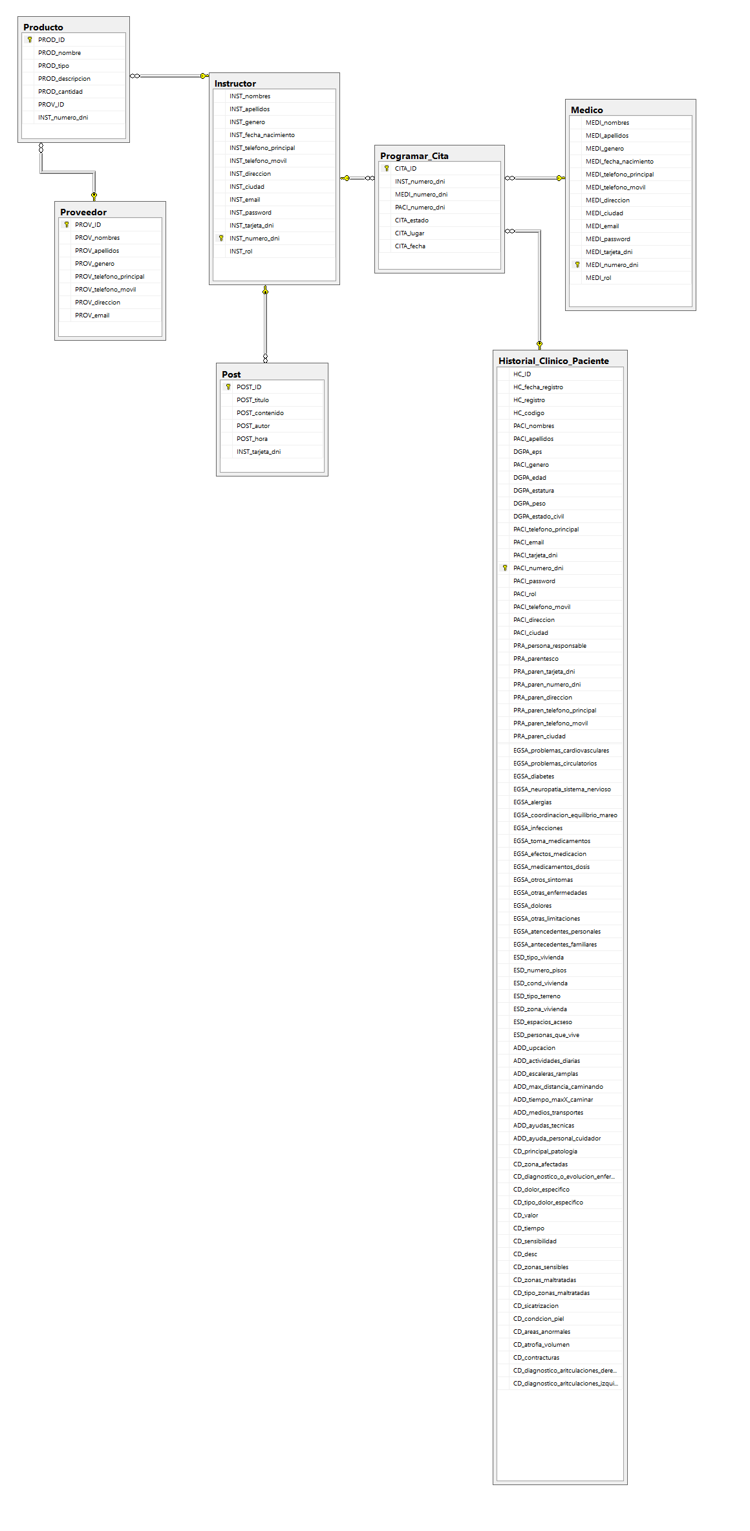

**8.3 MER**

